7. SUSRET HTVATSKIH HAIĐANA
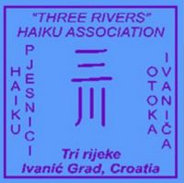

Udruga „Tri rijeke“ Ivanić-Grad organizirala je i ove godine haiku i hajga natječaj. Tema za haiku je bila BUČA, a tema za hajgu je bila ZIMA.
U kategoriji učenika od 1. do 4. razreda su sudjelovali učenici 3. razreda Matične škole sa učiteljicom Anom Zekanović. Iz Ivanić-Grada su nam stigle lijepe vijesti da među nagrađenima i pohvaljenima u obje kategorije ima i naših učenika.

